***ЭКОЛОГИЧЕСКИЙ КОНКУРС***

**«СОХРАНИМ ПЛАНЕТУ ЗЕМЛЯ»**

***ЛЕГЕНДА***

***«БОГИНЯ ПРИРОДЫ»***

Выполнил: ученик 6 «Г» класса МОБУ СОШ с.Языково

Зайлялов Иршат Финатович, 10.09.2004 года рождения.

Адрес проживания: 452748, Благоварский район, д. Троицк

(Ямакаевский сельсовет), ул.Полевая-3.

В давние времена в одной деревеньке на краю леса жил – был лесничий. Он охранял лес и окружающую природу от напастей. А его дочь ухаживала за всем живым. Лечила не только людей, но и животных. А лекарства готовила из лесных растений. Все не нарадовались ей. И красоты она была неписанной, рукодельница, просто сказать на загляденье девушка.

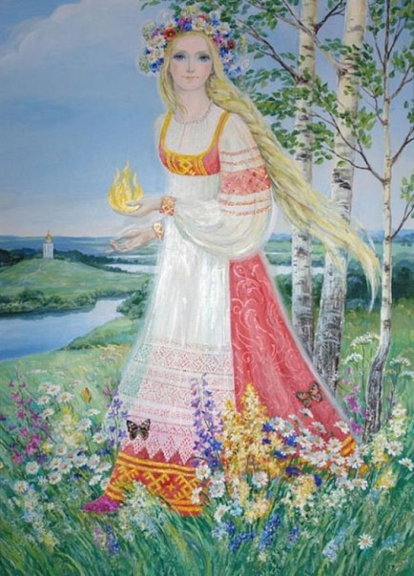

Захотело её пленить чудовище подземное, сделать своею королевой. На отказ чудовище обозлилось и прожгло всю землю пламенем. Начали гибнуть люди, животные без еды и воды. Всё вокруг пало в мрак. При схватке с диким животным погиб и лесничий. В ярости была девушка. Из своих лекарств приготовила зелье, начинила им остриё стрел и во имя всех пошла с ним сражаться. Билась она с чудищем три дня и три ночи. Только на рассвете она пустила последнюю стрелу в страшное животное. Погибло оно, растаяло, как туман. Не излечимы были раны девушки, что её душа полетела на небо, и она превратилась в повелительницу всего живого – Богиню Природы. Солнце озарило всю Землю; ветер принёс семена и рассеял всё вокруг, что появились растения; полил дождь - оживил сущее…

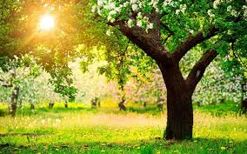

Жизнь закипела в своём русле. Долго ещё помнили подвиг этой девушки. И в народе сложили легенду о богине - природы. Сделают люди что-то плохое, а богиня уже недовольна: то посылает ураган, то грозу с молнией, то шторм, то стихию. Мы должны быть благодарны ей, что она охраняет нас, защищает, озаряет утром солнцем, а ночью освещает наш путь луной и звёздами. От нас богиня требует малого: держать нашу планету в чистоте и порядке.



**Помните! А то она рассердится!**